УТВЕРЖДАЮ

Главный программист-инженер

ООО «Da»

Кузнецов Александр Юрьевич

«27» Сентября 2024г

ИНФОРМАЦИОННАЯ СИСТЕМА «ПРОГРАММА ДЛЯ ТРЕНИРОВОК» (DA-6)

РАБОЧАЯ ДОКУМЕНТАЦИЯ

Руководство пользователя

На 8 (восьми) листах

Красноярск 2024

Настоящий документ представляет собой руководство пользователя (далее Руководство) программ для составления тренировок.

Программа для составления тренировок обеспечивает информационную поддержку деятельности тренера или спортсмена в создании индивидуальных тренировочных планов. Руководство определяет порядок создания тренировочных планов, отслеживания прогресса и результатов тренировок, а также формирования отчетности для пользователей.  
Перед работой с программой для составления тренировок рекомендуется внимательно ознакомиться с настоящим руководством.  
Документ подготовлен в соответствии с РД 50-34.698-90 - в части структуры и содержания документов, и в соответствии с ГОСТ 34.201-89 - в части наименования и обозначения документов.

Оглавление

1. Введение 4

1.1. Область применения 4

1.2. Краткое описание возможностей 4

1.3. Уровень подготовки пользователей 4

1.4. Перечень эксплуатационной документации 4

1.5. Список обозначений и сокращений 4

2. Назначение и условие применения 4

2.1. Назначение 4

2.2. Условия применения 4

3. Подготовка к работе 4

3.1. Состав и содержание дистрибутивного носителя данных 4

3.2. Порядок загрузки данных программ 4

3.3. Порядок проверки работоспособности 4

4. Описание операций 4

4.1. Вход в программу 4

4.2. Регистрация пользователей системы. 6

5. Возможные ошибки и рекомендации по устранению. 11

1. **Введение**
   1. **Область применения**

Программа составления тренировок предназначена для использования в сфере физической культуры и спорта.

* 1. **Краткое описание возможностей**

Что может программа:

Составлять программу тренировок в зависимости от целей пользователя;

Сохранять данные пользователя в системе;

Анализировать прогресс пользователя;

* 1. **Уровень подготовки пользователей**

Программа предназначена для широкого круга пользователей, поэтому уровень подготовки для пользователь варьируется от начинающих и до опытных.

* 1. **Перечень эксплуатационной документации**

Руководство пользователя

* 1. **Список обозначений и сокращений**

Тренировка – комплекс упражнений для достижения определенной цели.

Тип тренировки - вид тренировки (например, для похудения).

Упражнение - отдельный элемент тренировки.

1. **Назначение и условие применения**
   1. **Назначение**

Программа предназначена для составления тренировок под нужды пользователя, сохранения их прогресса и анализа прогресса.

* 1. ***Условия применения***

Для работы программы понадобится компьютер с visual studio, остальные условия не важны, программа может быть использована на улице, вокзале, в поезде и т.д.

1. **Подготовка к работе**
   1. **Состав и содержание дистрибутивного носителя данных**

Программа поставляется через интернет.

* 1. **Порядок загрузки данных программ**
  2. **Порядок проверки работоспособности**

1. **Описание операций**
   1. **Вход в программу**

Для входа в программу необходимо запустить проект в visual studio, после чего откроется начальное окно , показанное на рисунке 1.

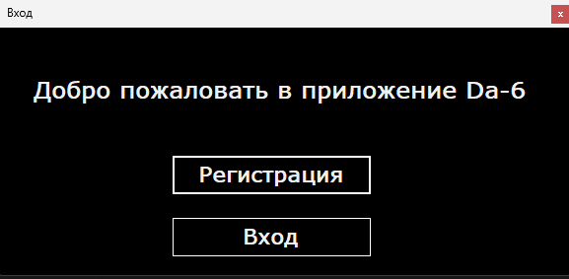

Рисунок 1 – начальное окно

После нажатия на кнопку «Вход», пользователю откроется окно входа в программу, показанное на рисунке 2.

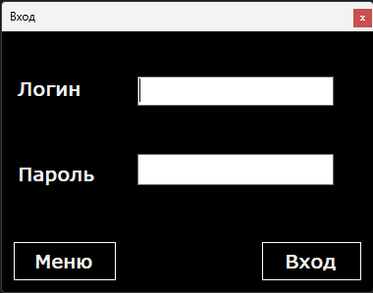

Рисунок 2 – вход в программу

В этом окне пользователю необходимо ввести свои данные от системы, при неправильном выборе выйдет ошибка (рисунок 3).

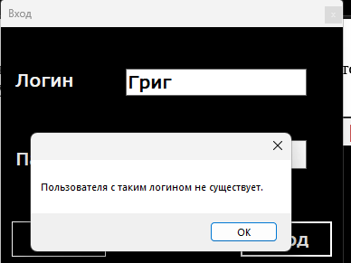

Рисунок 3 – ошибка при входе в программу

Для входа необходимо ввести данные, которые уже хранятся в системе, но для этого необходимо предварительно зарегистрироваться.

**4.2. Регистрация пользователей системы.**

Для регистрации пользователя необходимо в начальном окне (рисунок 1) выбрать кнопу «Регистрация», после чего откроется окно регистрации, показанное на рисунке 4.

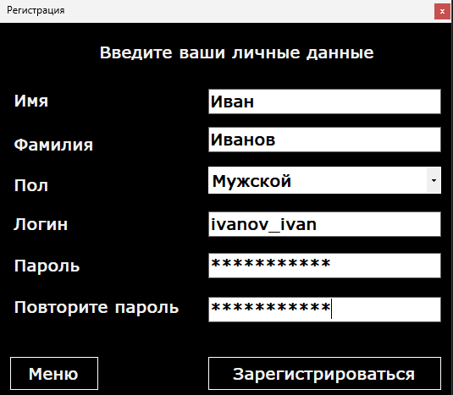

Рисунок 4 – окно регистрации

В данном окне пользователь вводит свои данные, которые будут вносится в базу данных (рисунок 5).

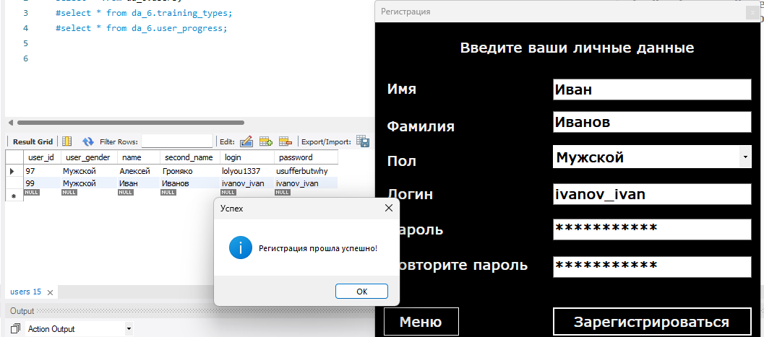

Рисунок 5 – регистрация пользователя

После окна регистрации откроется окно, в котором пользователь должен ввести свои данные (рост, вес), а также тип тренировок, который его интересует (рисунок 6).

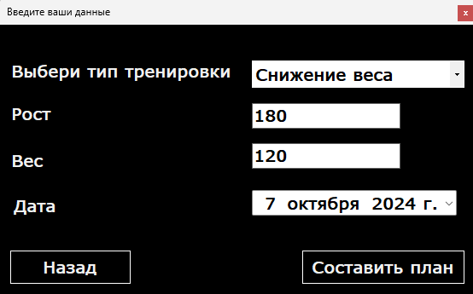

Рисунок 6 – окно тренировочных данных пользователя

Тип тренировки определяет дальнейшую программу, а рост и вес нужны для счета индекса массы тела пользователя, все эти данные также хранятся в базе данных (рисунки 7 и 8).

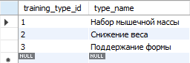

Рисунок 7 – таблица типов тренировки

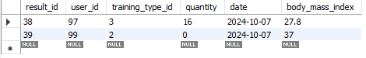

Рисунок 8 – таблица данных пользователей

После окна, в котором пользователь вводит свои тренировочные данные, открывается окно с тренировочным планом, который зависит от типа тренировки, который он выбрал в предыдущем окне (рисунок 6). Окно плана тренировок показано на рисунке 9.

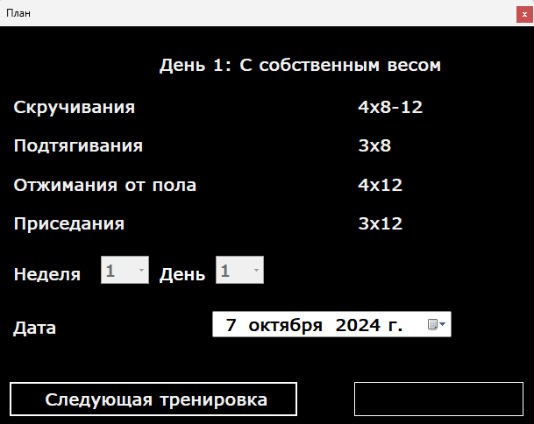

Рисунок 9 – окно плана тренировок

В данном окне мы можем видеть названия упражнений, которые выбираются случайно, количество подходов и повторений для этих упражнений. Сверху указан номер тренировочного дня в неделе и краткое описание. В зависимости от выбранного типа тренировок количество дней разниться. Данные о пройденной тренировке заносятся в базу данных. В данное окно мы будем попадать после регистрации или входа в систему. Тренировочный прогресс сохраняется и после входа в программу окно плана будет сохранятся.

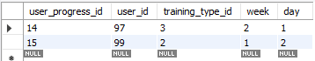

Рисунок 10 – данные о тренировках

После завершения тренировочного плана появится кнопка «Результат», которая нужная для перехода на форму с результатом пользователя (рисунок 11).

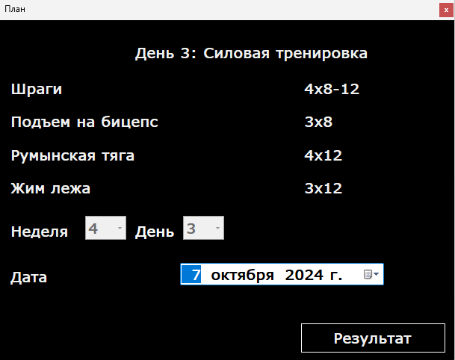

Рисунок 11 – завершение тренировочного плана

После нажатия на кнопку откроется окно в котором пользователь вводит свои текущие данные, окно показано на рисунке 12.

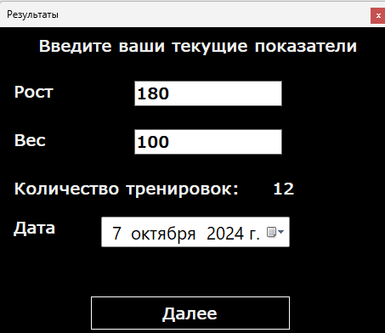

Рисунок 12 – окно текущих данных

Для перехода на следующую форму необходимо нажать на кнопку «Далее». Окно подведения результатов показано на рисунке 13.

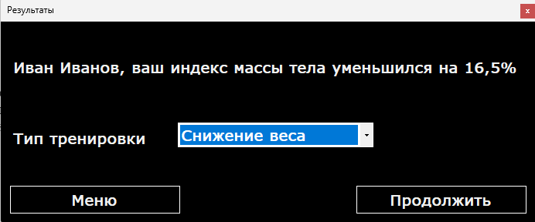

Рисунок 13 – результаты пользователя

В окне результатов пользователя (рисунок 13) подводится итог тренировочного плана, в котором пишется, насколько изменился индекс массы тела от начала тренировок. Также предлагается выбрать тип последующих тренировок. После нажатия на кнопку «Продолжить» откроется окно с новым тренировочным планом (рисунок 9). План будет выстроен в зависимости от нового типа тренировок. Данные о пользователе обновятся в базе данных (рисунок 14).



Рисунок 14 – обновление данных пользователя

1. **Возможные ошибки и рекомендации по устранению.**

Возможные ошибки и рекомендации по устранению показаны в таблице

1.

|  |  |
| --- | --- |
| **Описание ошибки** | **Рекомендация по устранению** |
| Пользователя с таким логином не существует | Правильно ввести логин |
| Неверно введен пароль | Правильно ввести пароль |
| «Пожалуйста введите все поля» | Ввести все данные в поля |
| «Введите числовые значения» | Ввести числовые значения |
| «Выберите тип тренировки» | Выбрать тип тренировки |
| «Пароли не совпадают» | Ввести оба раза пароли правильно |